面向对象程序设计（Java）作业
课程名称 |  | 面向对象程序设计（Java） |  |  | 作业名称 |  |  |  | 作业3:常用的String方法 |  |  |  |  | 完成日期 |  | 2025.3。24
学 院 |  | 计算机与软件工程学院 |  |  | 班级 |  | 计科2404班 |  | 学号 |  | 3243011414 |  |  | 姓 名 |  | 仇皓然
作业报告要求：1.将作业源代码导出上传（源代码中关键语句或关键功能模块需添加详细注释） 2.作业内容 3.作业实现步骤 4.使用星火大模型解决的问题 5.作业小结
一、作业内容
本次作业主要探讨Java中String类的常用用法，详细列举了以下知识点和技术点：
- 字符串的创建与初始化：直接创建、构造方法创建、字符数组创建等不同方式
- 字符串连接操作：使用+运算符、concat()方法以及StringBuilder进行字符串连接
- 字符串比较：equals()方法、equalsIgnoreCase()方法以及==运算符的区别
- 字符串查找和获取：length()、charAt()、indexOf()、contains()等方法的使用
- 字符串替换：replace()、replaceAll()等替换方法的应用
- 字符串截取和分割：substring()方法和split()方法的使用
- 字符串转换：大小写转换、空格处理、转换为字符数组以及其他类型转为字符串
- 字符串格式化：String.format()和printf()方法的使用
作业涉及的技术点涵盖了Java基础编程中字符串操作的核心内容，是Java编程中最常用的操作之一，对掌握Java编程基础有着重要作用。

二、作业实现步骤

1. 问题分析
Java中的String类是最常用的类之一，它提供了丰富的方法来操作字符串。在实际编程中，我们需要熟练掌握这些方法，以便高效地处理文本数据。本次作业旨在总结和展示String类的八种最常用的操作方法。

2. 解决方案设计
为了全面展示String类的常用操作，我设计了以下解决方案：
- 针对每种用法提供简洁明了的代码示例
- 添加注释说明每个方法的作用和使用场景
- 展示操作结果，帮助理解方法的实际效果
- 特别关注String对象的不可变特性和内存管理

3. UML类图
以下是Java String类的简化UML类图，展示了本次作业涉及的主要方法：
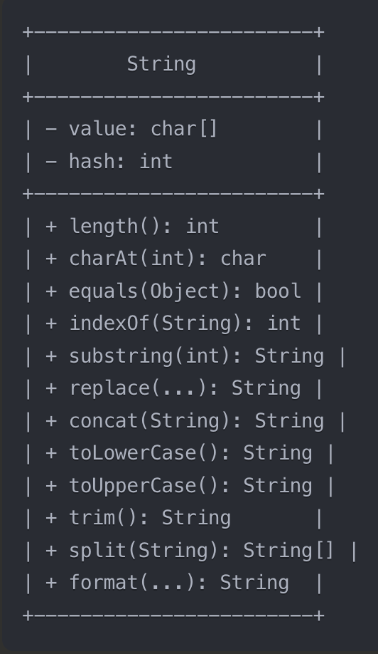

4. 编码实现与结果展示
下面是各个用法的具体实现和结果展示：

字符串创建与初始化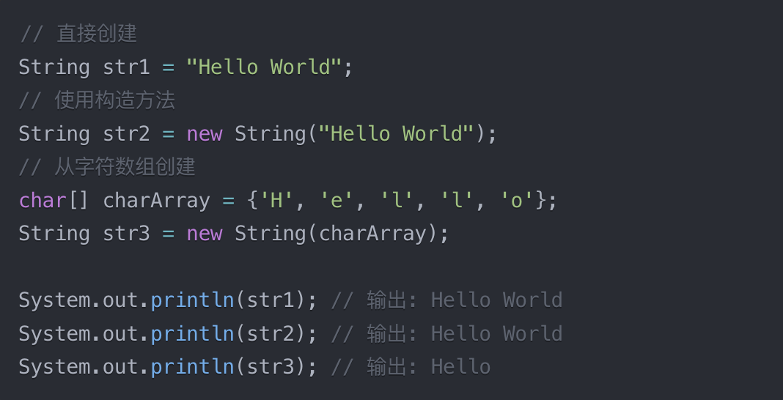
字符串链接

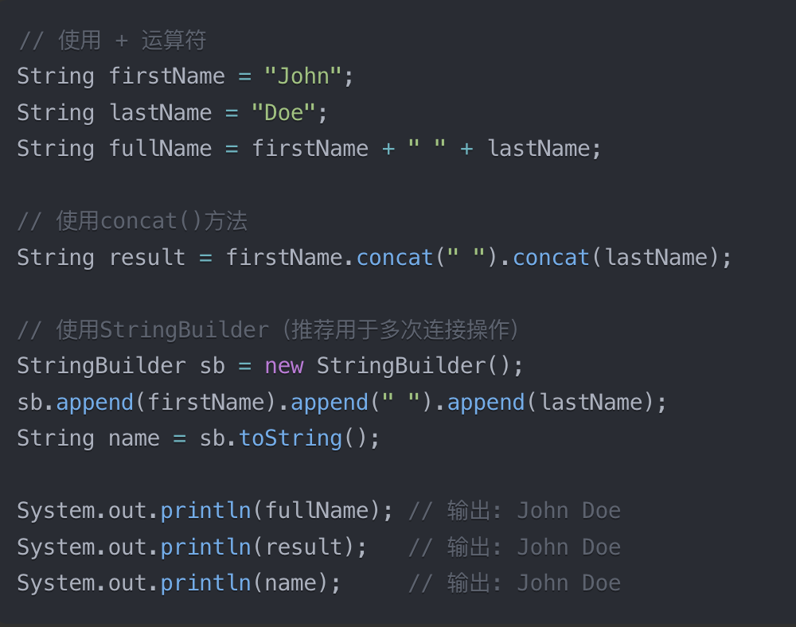字

字符串比较

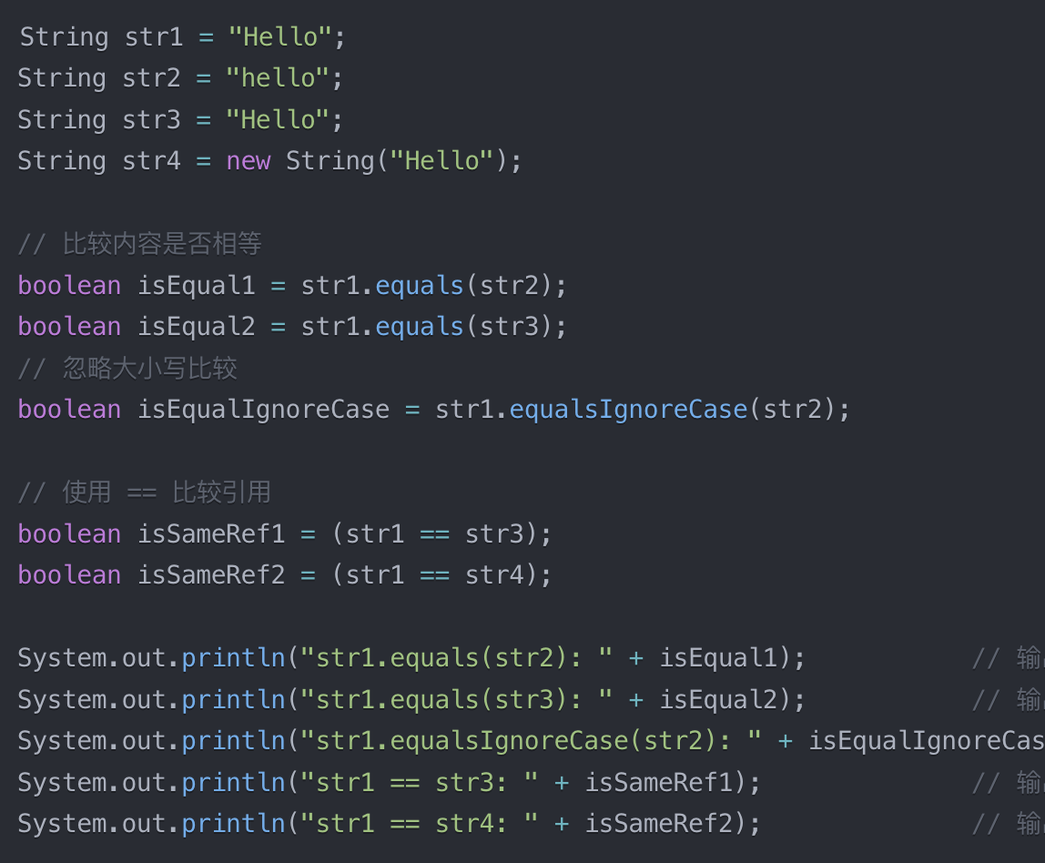

字符串查找和获取

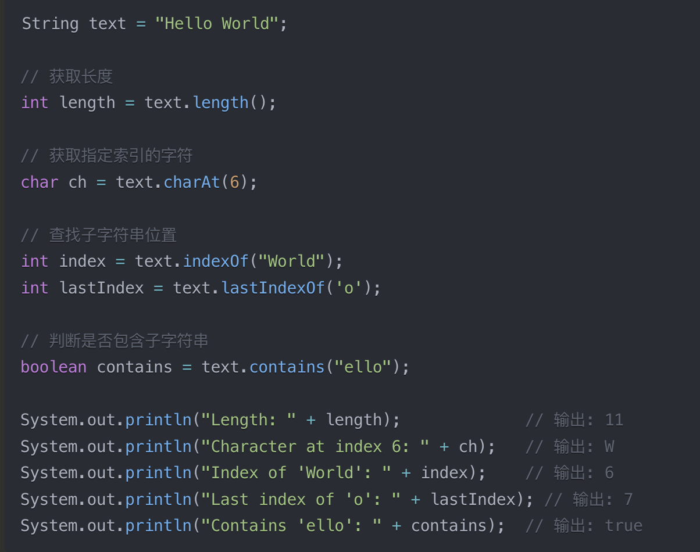

字符串替换

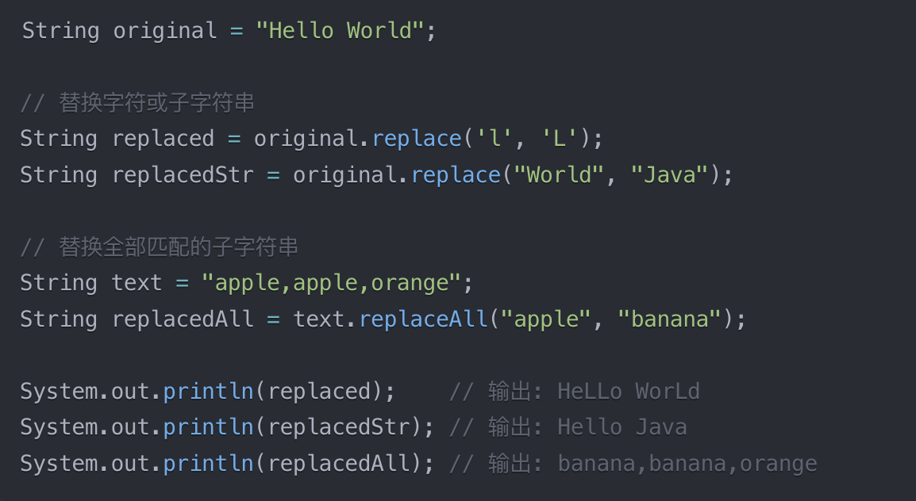

字符串截取和分割
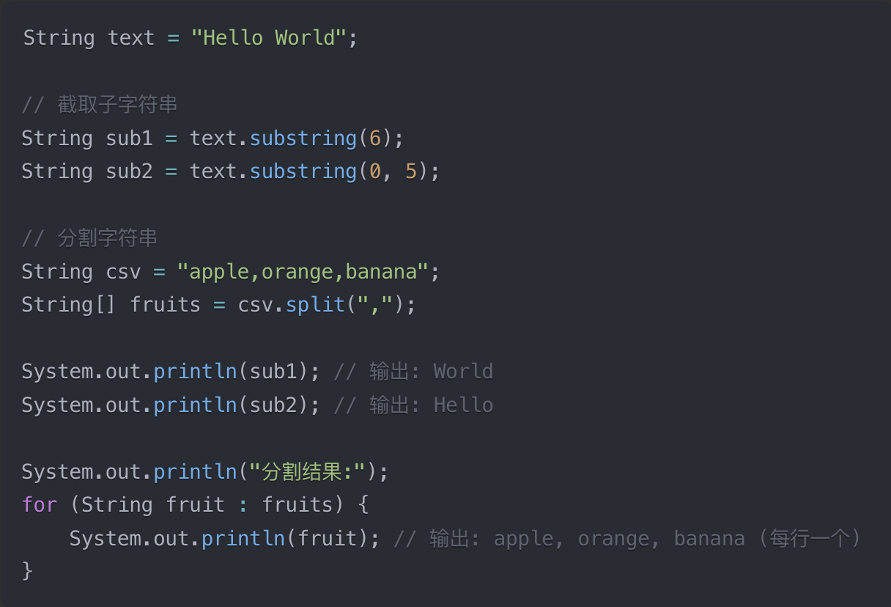

字符串转换
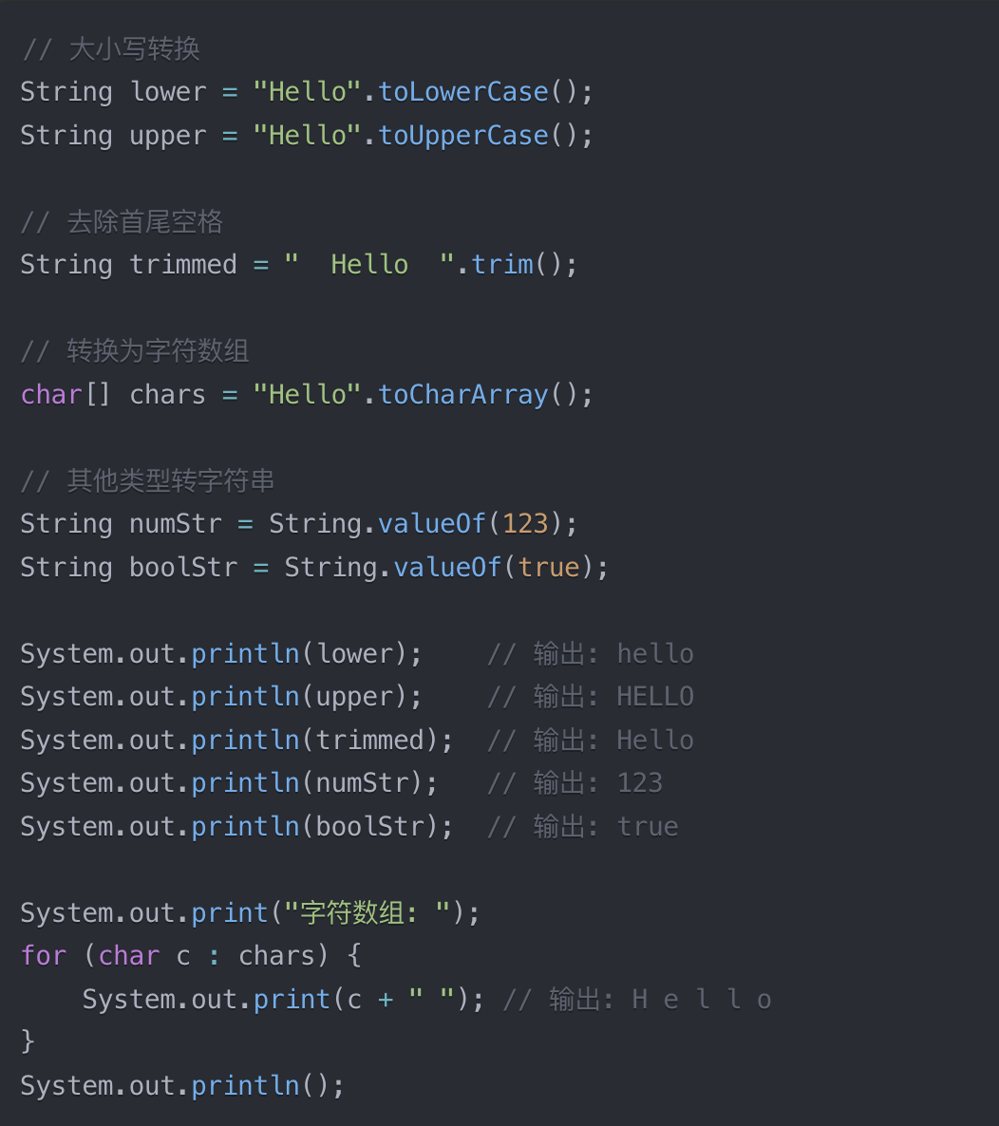

字符串格式化

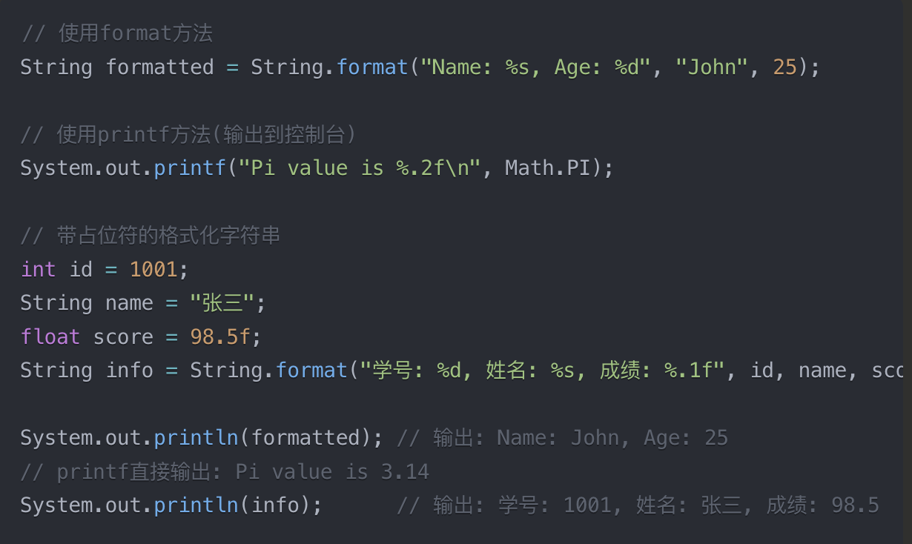

- 使用大模型解决的问题

使用的大模型
本次作业使用了Claude 3.7 Sonnet大模型来帮助梳理和总结Java String类的常用用法。

解决的特定问题
- 归纳总结Java String类的八种最常用操作方法
- 为每种用法提供简洁易懂的代码示例和注释
- 展示操作结果，便于理解各方法的实际用途

大模型答案分析

优点：
- 全面性：大模型提供的答案涵盖了String类的主要操作方法，包括创建、连接、比较、查找、替换、截取、转换和格式化等八个方面。
- 代码示例清晰：每种用法都配有简洁的代码示例，并附有注释说明。
- 结果展示：展示了各方法的输出结果，帮助理解方法的实际效果。
- 结构良好：内容组织有序，条理清晰，便于学习和参考。

不足：
- 效率对比缺失：在字符串连接部分，虽然提到了StringBuilder比+运算符和concat()方法更高效，但没有给出具体的性能对比数据。
- 常见陷阱缺少强调：例如String对象不可变特性导致的内存问题，以及字符串常量池相关的内存管理问题未深入探讨。
- 实际应用场景不足：代码示例虽然清晰，但缺少在实际项目中的应用场景说明。

代码调整和优化：
- 添加效率对比：在字符串连接部分增加不同方法的性能对比测试代码。
- 增加错误处理：添加异常处理示例，如处理字符串索引越界、空指针等异常情况。
- 添加实际应用场景：为每种用法增加实际编程中的应用场景说明。
- 补充内存管理知识：增加String类的内存管理相关内容，包括字符串常量池和垃圾回收机制。

大模型应用反思

有效帮助的方面：
- 知识归纳总结：大模型能够全面、系统地归纳Java String类的常用用法，节省了大量查阅资料的时间。
- 代码示例生成：能够快速生成简洁、正确的代码示例，避免了手动编写代码可能出现的错误。
- 结构化呈现：内容组织有序，分类明确，便于学习和记忆。

不尽人意的方面：
- 深度解析不足：对于一些底层原理（如String的不可变性原理、字符串常量池的工作机制）解析不够深入。
- 实践案例缺乏：缺少复杂实际应用场景的案例分析。
- 个性化定制欠缺：生成的内容较为通用，缺少针对特定编程习惯或项目需求的个性化建议。

未来更合理利用大模型：
- 分步提问法：将复杂问题拆分为多个小问题，逐步提问，获取更深入的解答。
- 要求具体解释：在提问时明确要求解释底层原理和工作机制，获取更深层次的知识。
- 结合实际项目：提供实际项目背景和具体需求，让大模型给出更有针对性的建议。
- 验证与补充：对大模型提供的答案进行实践验证，并通过阅读官方文档等方式补充知识点。
- 迭代优化：基于大模型给出的初步方案，通过多轮交流不断优化和完善。

四、作业小结

现有方案分析

优点：
- 全面性：覆盖了Java String类的主要常用操作方法，内容丰富全面。
- 清晰易懂：代码示例简洁，注释充分，易于理解和学习。
- 实用性强：所介绍的方法都是编程中经常使用的，具有很强的实用价值。
- 结构合理：按照不同类型的操作进行分类，逻辑清晰，查找方便。

缺点：
- 缺少性能分析：对各方法的性能特性和适用场景分析不够深入。
- 实际应用案例不足：缺少在实际项目中的综合应用案例。
- 底层原理探讨不够：对String类的底层实现原理探讨不够深入。

其他可能的解决方案
- 交互式教学方案：设计一个交互式的Java String操作学习程序，通过实际操作来学习各种方法。
- 项目驱动学习方案：设计一个小型文本处理项目（如简单的文本编辑器），通过实际项目需求来学习和应用String类的各种方法。
- 测试驱动学习方案：为每种String操作编写单元测试，通过测试用例来学习和验证各方法的功能和特性。
- 可视化学习方案：开发一个可视化工具，直观展示String操作的执行过程和结果，帮助理解内部工作机制。
总的来说，本次作业通过系统总结Java String类的八种常用用法，为Java编程提供了实用的参考指南。通过大模型的辅助，高效完成了知识点的归纳和代码示例的编写。未来可以在性能分析、实际应用案例和底层原理探讨等方面进一步深化和扩展。

成绩 | 优 |  |  | 良 |  |  |  | 中 |  |  |  | 及格 |  |  | 不及格
教师签名： 日期：

